MPV: Mateřská škola Komenského nám.539, Uherské Hradiště

Název projektu: Poleť ptáčku, poleť k nám
Školní rok: 2023/2O24



Motto projektu: „HALÓ DĚTI, KDO JE RÁD, SE VŠEMI PTÁČKY KAMARÁD?“

Cíl projektu:
Cílem práce je seznámit děti s druhy volně žijících ptáků, umět je pojmenovat. Zjistit, v jakém prostředí určité druhy žijí a čím se živí. Zároveň je cílem porozumět zásadám ochrany přírody a prohloubit pozitivní vztah k ní. Názorně chceme ukázat provázanost jevů v přírodě a vazbu na život člověka. Projekt počítá s krátkodobou soustředěností dětí a dává prostor k doznění prožitku. Prožitku předcházejí a také navazují činnosti v MŠ.
Charakteristika projektu:
● Projekt „Poleť ptáčku, poleť k nám“ je zaměřen na rozvoj enviromentální výchovy. Jejím
cílem je porozumění zásadám o ochraně přírody a pomoc ptákům v zimním období. Přiblížit
dětem život ptáků v zimě i na jaře, vzbudit v nich zvídavost a podpořit je v seznámení
s životem opeřenců, jak ve volné přírodě, tak i na školní zahradě, či v městském parku. Z
pohledu enviromentální výchovy obohatit děti poznáváním zimní i jarní přírody a chránit ji.
Zároveň je cílem osvojení vědomostí a dovedností nezbytných pro správnou pomoc ptákům
v zimě.
● Projekt je určen pro běžnou třídu mateřské školy
● Projekt probíhá v zimním a jarním období, a je situován do všech tříd MŠ, probíhá současně
i na zahradě mateřské školy a v jejím okolí. Je zde možnost návštěvy nedalekého městského
parku, okolí řeky.
● Personální zajištění jsou pedagogičtí pracovníci a asistenti pedagoga.
● V rámci struktury projektových dnů budou dodrženy nabízené činnosti vycházející z RVP.
● Většina naplánovaných činností se bude vzájemně prolínat v rámci ročních období
Organizace: Skupinová, individuální, frontální
Místo realizace: Blízké okolí MŠ, řeka Morava, zahrada MŠ, Kunovský les, parky, Zámecký
park Buchlovice-záchranná stanice pro ptáky

Předpokládaný časový rozsah: zima-jaro (14 dní)
Věková skupina: pro děti všech věkových kategorií v MŠ
Dílčí cíle projektu:
Oblast „Dítě a jeho tělo“
- Osvojit si praktické dovednosti při pracovních činnostech (např: péče o krmítka o ptactvo, stavba hnízda)
- Rozvoj pohybových schopností při různých pohybových hrách na téma projektu
Oblast „Dítě a jeho psychika“
- Rozvíjet u dětí zájem, radost z objevování a pozorování, vytvářet zvídavost
- Rozvoj estetického vnímání a prožívání
Oblast „Dítě a ten druhý“
- Rozvoj dovedností vedoucích ke správné spolupráci dětí ve skupině
Oblast „Dítě a společnost“
- Vytvářet povědomí o morálních hodnotách vůči ostatním lidem, k sobě samému a k prostředí okolo nás
Oblast „Dítě a svět“
- Pochopení, že vše, co uděláme, má vliv na naše okolí, a to v dobrém a špatném
- Osvojení si poznatků a dovedností, které mohou děti uplatnit při péči o okolí, přírodu
- Rozvoj úcty k životě ve všech jeho formách, s živou a neživou přírodou, planetou zemí.

Očekávané výstupy:
■ Orientovat se bezpečně ve známém prostředí i životě tohoto prostředí

■ Mít povědomí o širším věcném, přírodním prostředí i jeho dění v rozsahu praktických
zkušeností a dostupných praktických ukázek v okolí dítěte

■ Mít povědomí o významu životního prostředí (přírody i společnosti) pro člověka, uvědomovat
si, že způsobem, jakým se dítě i ostatní v jeho okolí chovají, ovlivňují vlastní zdraví i životní
prostředí

■ Spolupracovat s ostatními

■ Vnímat, co si druhý přeje (chovat se citlivě a ohleduplně k slabšímu či postiženému dítěti, mít
ohled na druhého a soucítit s ním, nabídnout mu pomoc apod.)

■ Zvládat základní pohybové dovednosti a prostorovou orientaci, běžné způsoby pohybu v
různém prostředí (zvládat překážky, házet a chytat míč, užívat různé náčiní, pohybovat se ve
skupině dětí, pohybovat se na sněhu, ledu, ve vodě, v písku)

■ Vnímat a rozlišovat pomocí všech smyslů

■ Utvořit si základní dětskou představu o pravidlech chování a společenských normách, co je v
souladu s nimi a co proti nim a ve vývojově odpovídajících situacích se podle této představy
chovat (doma, v mateřské škole i na veřejnosti)

Rizika projektu:
○ Nepříznivé počasí, nedostatek sněhu zhoršené podmínky pro pozorování
○ Nedostatek příležitostí vidět a vnímat svět v jeho pestrosti a změně, jeho dění a řádu
○ Nedostatečné a nepřiměřené informace k věku dítěte
○ Neekologické postoje dospělých a nevhodné příklady
○ Neupozornění na pravidla bezpečnosti v různých situacích
○ Riziko vyšší nemocnosti /respirační onemocnění, chřipky/ v souvislosti s ročním
obdobím, malá docházka do MŠ při organizaci výletu


NAVRHOVANÉ ČINNOSTI:
ZIMNÍ TÝDEN

- Hudební činnosti
- seznámení a nácvik písní se zimní tématikou:
(Vrabec a sýkorka, Bílá vrána, Usnul vrabec za komínem, Huboval vrabčák na zimu,….)
- poslech písní z CD a audio nahrávek
- využití Orffova instrumentáře
- melodizace, rytmizace

- Předčtenářské dovednosti
- motivační příběhy na téma: Ptáčci v zimě
- malované čtení
- dokončení příběhu dle vlastní fantazie

- Jazykové dovednosti
- tvoření protikladů, tvoření přídavných jmen, antonym,
- rozhovory o zimním období
- rozklad slov na slabiky
- hláska na začátku a konci slova s využitím říkadla „Letí ptáček letí“
- popis, charakteristika ptáčků
- seznámení a nácvik básní (viz příloha)

- Pohybové činnosti
- pohybové ztvárnění písní
- hudebně pohybové hry-hra na tělo
- orientace v prostoru, změny směru, reakce na zvukový signál
- zdravotní cviky
- proudové cvičení (cvičení obratnosti, odvahy, házení, chytání, přelézání, poskoky, podřepy, prolézání strachovým pytlem, lokomoční pohyby
- pohybové hry:
- Pohybová hra (dále jen PH) „Vrabci a sýkorky“ – chlapci představují vrabce, děvčata sýkorky. Učitelka ukazuje obrázky. Pokud zvedne nad hlavu obrázek vrabce, honí chlapci děvčata a naopak.

- PH „Na hlídače“ – ve vymezeném prostoru (obruč) pro hlídače sedí jedno z dětí. Má zavřené oči a předstírá spánek. Ostatní děti napodobují vrabce, poskakují okolo kruhu a říkají: „Hlídač usnul na lavici, všichni vrabci na silnici.“ V další části říkanky si dřepnou, předstírají zobání zrní a říkají: „Až se zrní nazobáme, na hlídače zavoláme: Hlídači, vstávej!“ Vtom hlídač vyskočí a honí děti. Ten, kdo je chycen, se stává novým hlídače.
- Cvičení s reakcí na signál – děti reagují podle obrázků ptáků (vrabec – poskoky, sýkorka – kroky, vrána – běh s máváním rukou, …)
- PH „Rozsypaná zrníčka“ – děti mají za úkol co nejrychleji přinést rozsypané míčky, papírové koule (představující zrníčka), rozvíjí si tak pohotovost a prostorovou orientaci

5. Činnosti v oblasti poznávací a rozumové
- určování ptáčků podle klíče, práce s atlasem, encyklopedií o ptácích
- rozhovor o tom, proč někteří ptáci odlétají do teplých krajů, rozdělení ptáčků do skupin – ptáci, kteří se u nás vyskytují celoročně x ti, kteří odlétají do teplých krajů (využití demonstračních obrázků)
- seznámení s vývojem ptáčka-obrázkový materiál – určování správného sledu
- Kimova hra – který ptáček se nám schoval (procvičování paměti + názvy ptáčků)
- přímé pozorování a pojmenování ptactva v nejbližším okolí
- kteří ptáci odlétají v zimě do teplých krajin-s využitím obrazového materiálu
- rozlišování ptáků podle tvaru a velikosti stopy

6. Grafomotorické listy, pracovní listy, omalovánky
- přiložené pracovní listy (grafomotorické cvičení, omalovánky, labyrinty, dokreslování, vizuomotorika, spojování tečkované linie- viz. Příloha)

7. Práce s technickými a interaktivními pomůckami
- Bee-bot – hledání ptáčků podle zadání (barvy, velikosti, tvaru zobáku, druhu, názvu)
- Skřipce – zvukový záznam ptáčků při pobytu venku, určování ptáčka podle hlasu pomocí klíče
- MAGIC BOX – pohádky a dokumenty o ptácích
- Kamerový mikroskop, lupy – sledování struktury peří, zrní

8. Výtvarné a pracovní činnosti
- vyrábíme ptačí dobroty (kelímek-rozehřátý tuk a sypání, mlsná šiška s jádry umístěná na krmítko, nebo okenní parapet, mlsný strom
- krmení a ochrana ptáčků v zimě
- práce s keramickou hlínou a její zpracování-výroba ptáčka
9. Předpočetní dovednosti
- práce s matematickou řadou dle věku dětí s využitím zrníček, peříček, plodů
- třídění podle kritérií-barva, tvar, velikost
- procvičování pojmů-o kolik více, méně,…..

10. Environmentální a experimentální činnosti

- pozorování ptáčků na krmítku parapetu okna třídy – vyhledávání spatřených druhů v atlasu ptáků
- pozorování ptačích stop ve sněhu
- rozvěšení vytvořených krmítek na zahradě a v okolí MŠ
- procházky kolem řeky Moravy – přikrmování kačen a labutí
- rozlišování stop ptáků od jiných stop

11. Společné akce MŠ – nabídka aktivit
- společná vycházka k řece Moravě-krmení labutí, kačen
- návštěva knihovny B.B.Buchlovana – zaměření na ptáčky v zimním období
- návštěva ekologického centra „Trnka“ na téma Ptáci

12. Závěrečná akce a ukončení projektu – pro všechny děti z MŠ
- spolupráce s truhlářem-výroba dřevěných budek v každé třídě MŠ, vysvětlení pracovního postupu a závěrečné rozmístění na zahradě naší MŠ

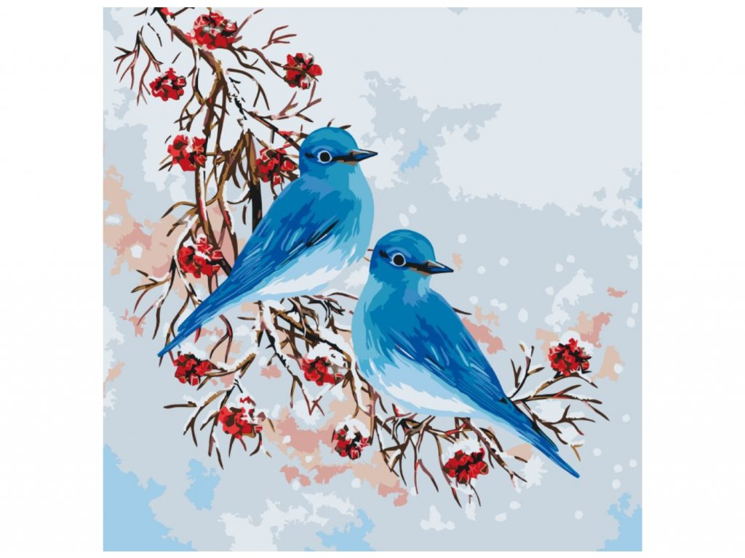


NAVRHOVANÉ ČINNOSTI:
JARNÍ TÝDEN

- Hudební činnosti
- hudební hádanky
- hra na dětské hudební nástroje
- rozlišování vysokých a nízkých tónů (ptačí zpěvy)
- seznámení a nácvik písní s jarní tématikou: Típ, típ, típ, Na jaře, Sedí si kos na keříčku, Vlaštovičky, Žežuličko, kde jsi byla

- Předčtenářské dovednosti
- motivační příběhy „Ptáčci na jaře“
- malované čtení o ptáčcích-správné doplňování tvaru slova podle obrázku
- poslech a rozbor audio pohádek/příběhů na téma ptáci

- Jazykové dovednosti
- seznámení a nácvik básní (viz příloha)
- rozhovory o jarním období
- hádanky
- tvoření přídavných jmen, rýmů, zdrobnělin
- artikulační cvičení – ptáček zpívá: „trilky-trilky, vrána kráká: „kráky-krák“, holub vrká: „vrků-vrků“, hrdlička cukruje: „cukrů-cukrů“; plašíme vrabce „kššš, kššš, kššš“
- dechová cvičení – usměrňování výdechového proudu vzduchu – foukání do peříčka
- fonační cvičení – napodobování zvuků (řeči ptáků), vyslovování říkadla „Típ, típ, típ, vrabec vrabce štíp …“ spojeného s pohybem
- sluchová hra „Ptáčku, jak zpíváš?“
- rozklad slov na slabiky (názvy jednotlivých druhů ptáčků) – přiřazování obrázků ptáčků
- rytmizace říkadel o ptáčcích

4. Pohybové činnosti
- motivační cvičení podle CD („Byl kulatý dvoreček“, „Klapi, klap, já jsem čáp“)
- hrajeme si na ptáčky (překážková dráha s využitím TV náčiní)
- nápodoba pohybu ptáčků podle vzoru
- střídání chůze a běhu, změna tempa na signál
- cvičení s reakcí na signál – děti reagují podle obrázků ptáků (vrabec – poskoky, sýkorka – kroky, vrána – běh s máváním rukou, …)
- pohybová hra: „Rozsypaná zrníčka“ – děti mají za úkol co nejrychleji přinést rozsypané míčky, papírové koule (představující zrníčka), rozvíjí si tak pohotovost a prostorovou orientaci

5. Činnosti v oblasti poznávací a rozumové
- určování ptáčků podle klíče, práce s atlasem, encyklopedií o ptácích
- rozhovor o tom, kteří ptáci se k nám po zimě na jaře vracejí, rozdělení ptáčků do skupin – ptáci, kteří se u nás vyskytují celoročně (využití demonstračních obrázků)
Na jaře se vracejí ptáci, kteří na zimu odletěli do teplých krajů. Jako první přilétají skřivani. Někdy je můžeme vidět, jak létají vysoko nad polem a zpívají. „Kteří další ptáci přilétají zpět?“ (Špaček, čížek, čáp, drozd, konipas, dudek, kukačka, vlaštovka, jiřička, pěnkava…) – prohlížíme si ptáčky na obrázcích, v atlasu.
- seznámení s vývojem ptáčka-obrázkový materiál – určování správného sledu
- Kimova hra – který ptáček se nám schoval (procvičování paměti + názvy ptáčků)
- přímé pozorování a pojmenování ptactva v nejbližším okolí
- pozorování hnízd ptáků v korunách stromů
- pozorování vejce

6. Grafomotorické listy, pracovní listy, omalovánky
- pracovní listy- viz.příloha (grafomotorické cvičení, omalovánky, labyrinty, dokreslování, vizuomotorika, spojování tečkované linie)

7. Práce s technickými (interaktivními) pomůckami

- Bee-bot – hledání ptáčků podle zadání (barvy, velikosti, tvaru zobáku, druhu, názvu)
- Skřipce – zvukový záznam ptáčků při pobytu venku, určování ptáčka podle hlasu pomocí klíče
- MAGIC BOX – pohádky a dokumenty o ptácích
- Kamerový mikroskop, lupy – sledování struktury peří, zrní

8. Výtvarné a pracovní činnosti
- výroba a malba dřevěných budek
- kresba různými výtvarnými technikami (pastel, tuš, voskovky, vodové barvy….)
- kresba podle vizuální opory-obrázky ptáků
- tupovací technika, otiskování
- skládání a lepení dílů v celek
- práce s přírodním materiálem- stavba hnízda (tvoření z větviček,…..)

9. Předpočetní dovednosti
- seznámení s geometrickým tvary-krmítko, budka
- procvičování pojmu méně více, stejně o kolik
- třídění podle kritérií (barvy, velikost, tvar, množství….)
- procvičování prostorových pojmů (nad, pod, za, nahoře, dole, vpravo, vlevo, ….)
- procvičování číselné řady dle věku dětí: Kolik přiletělo ke krmítku, pod krmítko ptáčků

10. Environmentální a experimentální činnosti

- přímé pozorování ptáčků na krmítku parapetu okna třídy – vyhledávání spatřených druhů v atlasu ptáků
- rozvěšení vytvořených krmítek na zahradě a v okolí MŠ
- pokus s peřím „Smáčivost peří“

„Peříčko nejen k létání“
- zamyslíme se nad užitím peří – do polštářků, do peřiny
- husí brk na psaní – zkoušíme s ním kreslit
- pírka na ozdobu – myslivci, dámy na klobouk, indiáni na čelence…

11. Společné akce MŠ – nabídka aktivit
- 1.4.- Mezinárodní den ptactva
- návštěva knihovny B.B.Buchlovana – zaměření na ptáčky v jarním období
- výlet za poznáním do Kunovského lesa: pozorování ptactva dalekohledem (vyhledávání názvů podle klíče), stavba hnízda z přírodních materiálů (šišky, listy, tráva, větvičky,…)
- návštěva ekologického centra „Trnka“ na téma Ptáci

12. Závěrečná akce a ukončení projektu – pro všechny děti z MŠ

- společný výlet do zámeckého parku Buchlovice-záchranná stanice zejména pro ptáky

Předčtenářské dovednosti: Motivační příběhy (JARO, ZIMA)
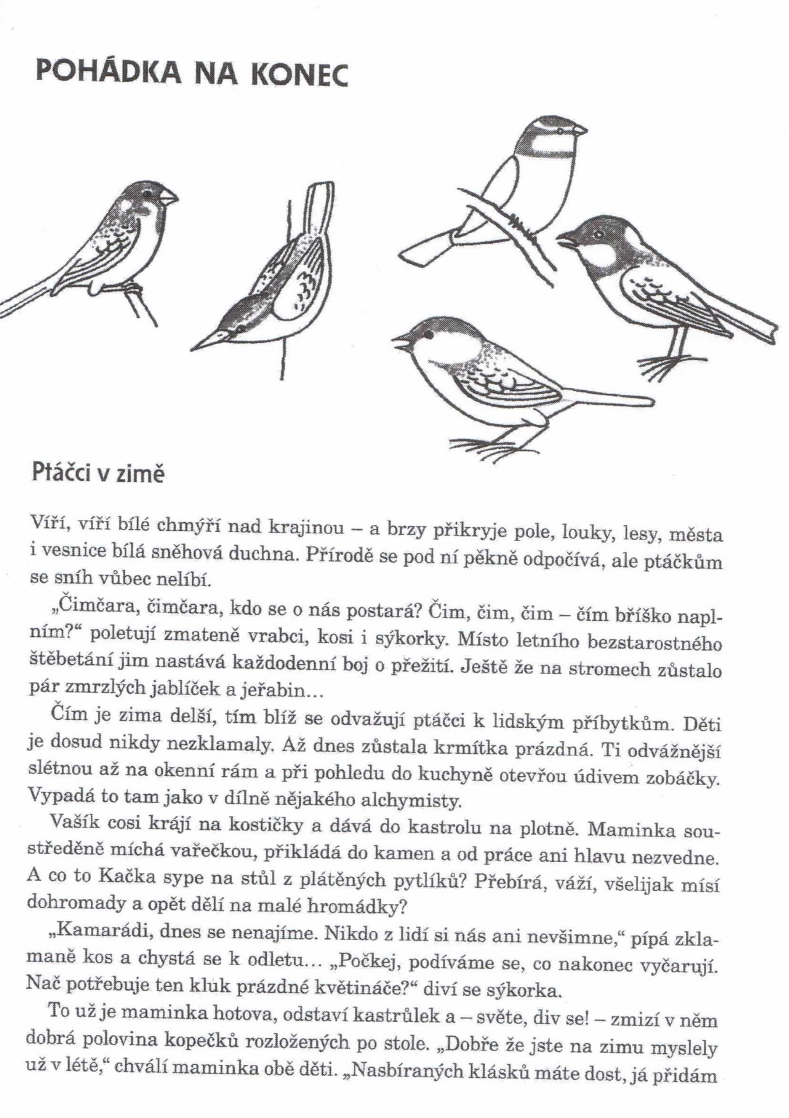

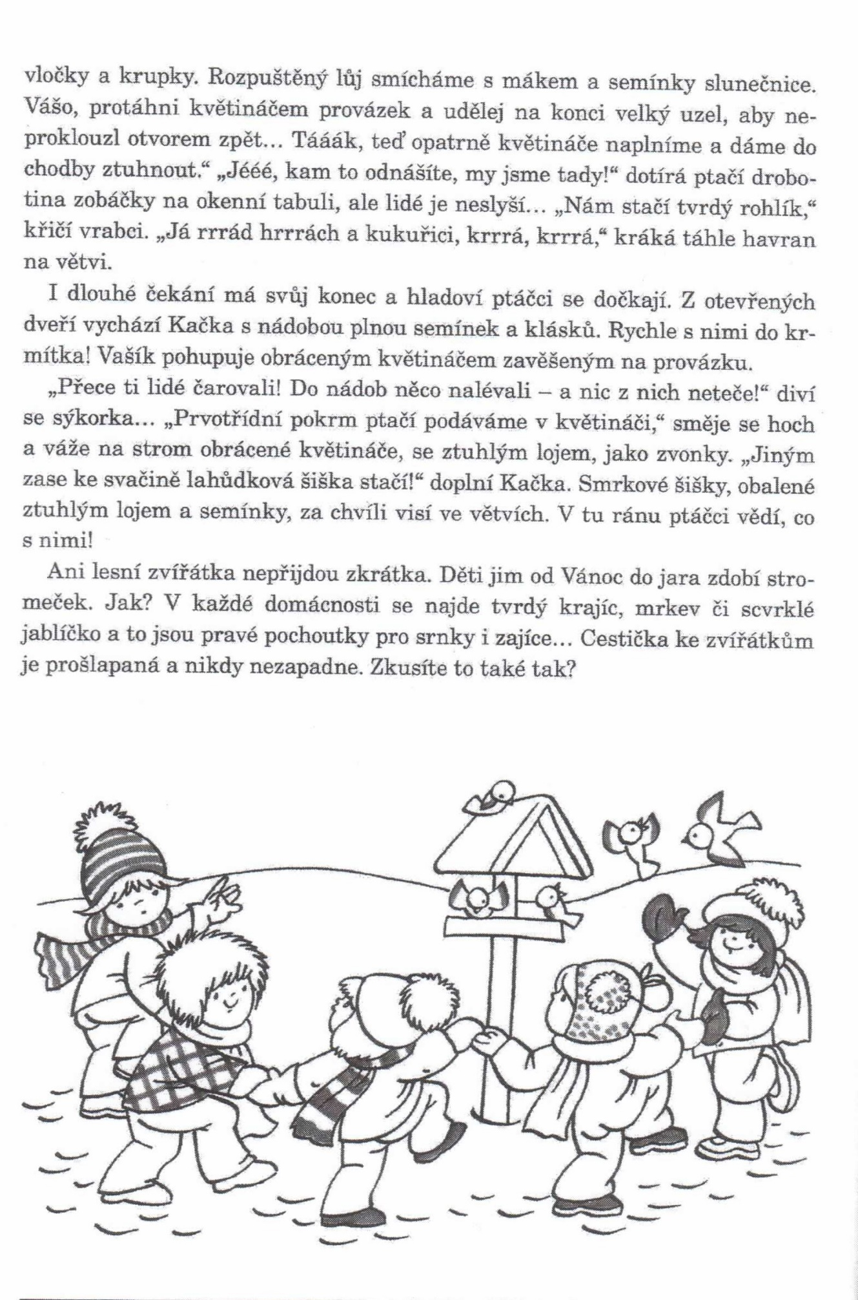

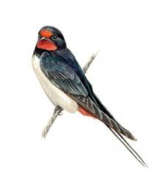
Návrat vlaštovky Žofky
U domečku se dvorem a zahradou žijí zvířátka. Pod střechou chléva mají hnízda vlaštovky. V jednom z hnízdeček žije vlaštovka Žofka. Když přišel podzim, Žofka se rozloučila se zvířátky, která žijí ve dvoře. „Na jaře se zase uvidíme!“ Pak rychle zamávala křidélky a přidala se k odlétajícím vlaštovkám. Čekal je dlouhý let do Afriky za teplem a potravou.Už je to dlouho, co se vlaštovka Žofka loučila.V únoru jako první z tažných ptáků se vrátili skřivani:
„My vysoko létáme, zpěvem jaro voláme.“
Brzy potom, v březnu, se ozvalo volání konipáska:
„Já jsem ptáček konipásek, toto je můj něžný hlásek.“
Také špaček, čížek a drozd se už v březnu ozvali:
„Už se domů vracíme, na jaro se těšíme.“
Nyní, v měsíci dubnu, se vrátily vlaštovky a ke konci měsíce se začalo z lesa ozývat i volání kukaček.
Vlaštovka Žofka nejdříve zamířila k hnízdu, a pak zvířátkům na dvoře vyprávěla:
„To byl ale dlouhý let. Vracíme se rády zpět.
Dlouhá byla naše cesta přes moře, přes hory i města.
Letěly jsme přes Afriku, byly jsme až u rovníku.
Překážku jsme v cestě měly, poušť Saharu přeletěly.
V Africe to hezké bylo, mnohé se nám zalíbilo.
Poznaly jsme rády svět, domov nás však volal zpět.
Rády jsme se navrátily. A jak vy jste tady žili?“
Pejsek Alík za všechny obyvatele dvora odpověděl:
„Lidé nám jídlo dávali, vzorně se o nás starali.
Teplá bouda, chlév i stáj, proč by si kdo stěžoval?“
Na keř přilétl krásný dudek chocholatý, který dostal nápad:
„My si s vámi zazpíváme, písní jaro přivítáme.“
Ptáci se domluvili, že ještě počkají na návrat nejlepšího ze všech pěvců – slavíka. A teprve pak mohl zaznít nejkrásnější ptačí koncert:
„Svoje hlásky naladíme, písničkou vás potěšíme.
My s radostí zpíváme, písní jaro vítáme.“

Z knížky „Hrajeme si ve školce“

- Proč vlaštovka Žofka na podzim odletěla do Afriky?
- Odlétají všichni ptáci do teplých krajů?
- Kteří ptáčci u nás zůstávají?
- Kdo z tažných ptáků se vrátil jako první a kdy?
- Kteří další ptáčci přilétají na jaře zpět?
- O kterém ptáčkovi se říká, že je nejlepší pěvec?
- Znáte nějakou písničku o jaru?

